Índice

1) Análisis 2
2) Diseño 3
a) Diccionario de Entidades 3
b) Diseño de las Tablas 4
Tabla: Condicion libros 4
Tabla: Libros 4
Tabla: Pagos 4
Tabla: Préstamo 4
Tabla: Temas 5
Tabla: Usuarios 5
c) Códigos Internos 5
Tabla: Condicion libros 5
Tabla: Libros 5
Tabla: Pagos 5
Tabla: Préstamo 6
Tabla: Temas 6
Tabla: Usuarios 6
3) Consideraciones Generales 6
a) Ambiente Físico y Lógico donde se implementa el sistema 6
b) Manejo de la recepción de los libros 6
c) Manejo de la entrega de libros 6
d) Valores de la Fecha de Alta de un Socio 7
e) Valores de la Fecha de Baja de un Socio 7
4) Relaciones entre las tablas 7
Relación: Usuarios – Préstamo 7
Relación: Usuarios – Pagos 7
Relación: Libros – Préstamo 7
Relación: Libros – Temas 8
Relación: Libros – Condicion Libros 8
5) Implementación 8
a) Formulario Principal 8
b) Formulario Altas 9
Alta de Socios 9
Alta de Libros 10
Préstamos 10
c) Formulario Consultas 11
Consulta por Autor 11
Morosos en Pago 12
Préstamo 13
d) Formulario Modificaciones 14
Devolución de Libros 14
Datos del Socio 15
Fecha de Pago 16
6) Control y Mantenimiento 16

Análisis
La “Biblioteca del Alumno NEA 2000” (en adelante la “Biblioteca”) posee 2.554 libros y revistas que pueden ser prestados a los alumnos, ex-alumnos y profesores que figuran en carácter de asociados a la misma.
El objetivo del sistema es facilitar la administración de los libros y revistas en existencia en la Biblioteca, la identificación de la condición en que se halla cada ejemplar y la oportunidad, dada su antigüedad, para ser prestado o no, el seguimiento de los ejemplares entregados a los asociados y el momento en que los mismos deben ser devueltos, y la gestión del pago de la cuota mensual por parte de los socios que hacen uso de la Biblioteca.
La información que se posee de cada Libro consiste en el nombre del libro, el autor, la editorial, la fecha de edición, el tema en el cual se inscribe, la ubicación en los estantes de la Biblioteca, la cantidad de ejemplares en existencia, la condición en que se encuentra (Bueno, Regular, o Malo), y un código ISSN que identifica al libro. La Biblioteca tiene por norma actualmente, no prestar libros cuya fecha de edición es menor a 1930, pero esta política es revisada cada dos años, y además tiene en cuenta el estado de los libros. Esta información debe señalar si un libro puede o no ser prestado.
Dado que es muy común que un socio solicite información o bibliografía de un tema específico, la Biblioteca posee un fichero ordenado por tema con todos los libros correspondientes a cada uno. De esta forma se procede a buscar rápidamente un libro en particular. Existe también la necesidad de poder seleccionar un libro conociendo el nombre del autor, por lo que es deseable que el sistema a implementar contemple dicha consulta.
Por otro lado la Biblioteca registra en una ficha identificada por el DNI del socio, el nombre y apellido de los asociados, su teléfono y dirección, la fecha en que ingresó y la fecha en que se le dio de baja. Además, si el socio incumple con la entrega o con el pago mensual, se separa al socio de la lista de beneficiados para retirar un libro. Por otro lado se registra en una ficha la última fecha en que el asociado pago la cuota mensual, y si devolvió o no el libro. Esta información permite registrar si puede o no retirar un libro.
Para efectuar el retiro de un libro, se registra en una ficha el número de préstamo, que es un número correlativo y secuencial, el código del libro retirado, el DNI del socio que retira el libro, la fecha en que lo retira y la fecha en que debe devolverlo, y la condición en que se encuentra el libro entregado.
La información anterior, le permite a la Biblioteca efectuar una correcta gestión de la misma, al contar diariamente con un listado de todos los asociados que debieron devolver libros y no lo hicieron, y e identificar quienes se encuentran en mora con su cuota social.

Diseño

Diccionario de Entidades

Diccionario de Entidades.
Tabla | Campo | Tipo | Descripción
Préstamo | nropres | Numér(10) | Código interno de la biblioteca para saber la cantidad de préstamos
Préstamo | dni | Numér(12) | Documento de identidad de la persona que es usado por la biblioteca como número de socio.
Préstamo | cod_libro | Numér(8) | Código interno de la biblioteca (ISSN) que se le asignó al libro el ingresar al sistema.-
Préstamo | fretiro | dd/mm/aaaa | Fecha en la que el socio retira el libro.-
Préstamo | fdev | dd/mm/aaaa | Código con el que se identifica el estado del libro al ser retirado.-
Préstamo | cond_libro | Carac(4) | Código interno del estado del libro.-
Libros | cod_tema | Carac(4) | Nro. Interno con el que la biblioteca distingue cada tema.-
Libros | titulo | Carac(200) | Título completo del libro.-
Libros | autor | Carac(100) | Nombres completos del/los autor/es del libro.-
Libros | editorial | Carac(50) | Nombre completo de la editorial que publicó el libro.-
Libros | edicion | Numér(2) | Año de Edición del libro.-
Libros | Stock | Numér(2) | Cantidad de libros que hay disponibles en el momento. (se actualiza cada vez que se retira un libro.).-
Libros | ubicacion | Carac(50)
Libros | cond_libro | Carac(4) | Código interno del estado del libro.-
Libros | prestamo | Carac(2) | Indica si el libro puede o no ser retirado de la biblioteca.-
Libros | cod_libro | Numér(8) | Código interno de la biblioteca (ISSN) que se le asignó al libro el ingresar al sistema.-
Usuarios | dni | Numér(12) | Documento de identidad de la persona que es usado por la biblioteca como número de socio.
Usuarios | apellido | Carac(50) | Apellido completo del socio.-
Usuarios | nombre | Carac(50) | Nombre completo del socio.-
Usuarios | direccion | Carac(100) | Dirección actual donde habita el socio.-
Usuarios | Tel | Carac(50) | Teléfono del socio.-
Usuarios | falta | dd/mm/aaaa | Fecha en la que el socio ingresa al sistema
Usuarios | fbaja | dd/mm/aaaa | Fecha en la que al socio se le da la baja del sistema.-
Usuarios | hab | Carac(2) | Indica si el socio puede o no retirar libros
Pagos | dni | Numér(4) | Documento de identidad de la persona que es usado por la biblioteca como número de socio.
Pagos | pagos | dd/mm/aaaa | Fecha en que se realiza el último pago.-
Pagos | recargo | Carac(2) | Indica si se devolvió el libro o no
Condicion libros | cond_libro | Carac(4) | Código interno del estado del libro.-
Condicion libros | descrip | Carac(50) | Indica que significa cada código ingresado.-
Temas | cod_temas | Carac(4) | Código interno con el que l a biblioteca distingue cada tema.-
Temas | tema | Carac(50) | Indica que significa cada código de tema ingresado.

Diseño de las Tablas

Tabla: Condicion libros
Columnas
Nombre Tipo Tamaño Clave Primaria
cond_libro Texto 4 Ascendente
descrip Texto 50

Tabla: Libros
Columnas
Nombre Tipo Tamaño Clave Primaria
cod_tema Texto 4
titulo Texto 200
autor Texto 100
editorial Texto 50
edicion Entero 2
Stock Entero 2
ubicacion Texto 50
cond_libro Texto 4
prestamo Texto 2
cod_libro Entero largo 4 Ascendente

Tabla: Pagos
Columnas
Nombre Tipo Tamaño Clave Primaria
dni Entero largo 4 Ascendente
pagos Fecha/Hora 8
recargo Texto 2

Tabla: Préstamo
Columnas
Nombre Tipo Tamaño Clave Primaria
nropres Entero largo 4 Ascendente
dni Entero largo 4
cod_libro Entero largo 4
fretiro Fecha/Hora 8
fdev Fecha/Hora 8
cond_libro Texto 4

Tabla: Temas
Columnas
Nombre Tipo Tamaño Clave Primaria
cod_tema Texto 4 Ascendente
tema Texto 50

Tabla: Usuarios
Columnas
Nombre Tipo Tamaño Clave Primaria
dni Entero largo 4 Ascendente
apellido Texto 50
nombre Texto 50
direccion Texto 100
Tel Texto 50
falta Fecha/Hora 8
fbaja Fecha/Hora 8
hab Texto 2

Códigos Internos

Tabla: Condicion libros
El campo cond_libro identifica cada condición definida en los libros de la Biblioteca. Los valores que puede tomar son “B” (bueno), “R” (regular), y “M” (malo).

Tabla: Libros
El campo cod_libro identifica cada libro por su código ISSN, que es un código numérico internacional de 8 dígitos que reciben las publicaciones como libros, revistas, etc.
El campo prestamo indica si el libro puede ser prestado o no, debido a que el estado o la antigüedad del mismo así lo sugiere. Los valores que puede tomar son “Si” o “No”.

Tabla: Pagos
El campo dni individualiza cada el pago efectuado por el socio, y se corresponde al Documento Nacional de Identidad del socio, numérico de 8 dígitos.
El campo pagos indica la fecha en que el socio efectuó el último pago.
El campo recargos indica si deben aplicársele recargos por pagar fuera de término.

Tabla: Préstamo
El campo nropres identifica cada préstamo efectuado a un socio, y es un número correlativo que se incrementa con cada entrega.

Tabla: Temas
El campo cod_tema identifica cada tema que es posible encontrar en la Biblioteca, y es alfanumérico y contiene valores nemotécnicos definidos por la misma.

Tabla: Usuarios
El campo dni identifica a cada socio, y se corresponde al Documento Nacional de Identidad del socio, numérico de 8 dígitos.
El campo hab indica si el socio se encuentra habilitado o no para retirar un libro. Los valores que puede tomar son “Si” o “No”.

Consideraciones Generales

Ambiente Físico y Lógico donde se implementa el sistema
El sistema se implementará en:
- Una PC Pentium 5 o mayor
- Con 2Gb de espacio físico en disco
- Sistema operativo Windows XP, Windows 2003 o mayor
- Con Microsoft Office 2002 o mayor
- Base de datos será Microsoft Access 2002 o mayor
Se creará un ícono en el menú de windows para poder acceder rápidamente al sistema.

Manejo de la recepción de los libros
Al recibir un libro se solicitará el DNI a quien lo entrega y se verificará el código de libro impreso en el mismo. Con esta información se buscará en la lista de préstamos para dar de baja dicho préstamo y se incrementará el stock disponible en la tabla Libros. Además se verificará el estado del libro al ser devuelto, de manera de actualizarlo en la base de datos.
Por otro lado se aprovechará el momento para controlar si el socio tiene otros libros pendientes de devolución y si se ha atrasado en la cuota societaria para poder efectuar el reclamo correspondiente.

Manejo de la entrega de libros
Al entregar un libro se solicitará el DNI al socio al cual se le entrega y se verificará si al mismo puede hacérsele el préstamo, ya que puede estar en mora con la cuota social o haber sido dado de baja.
En caso de estar en mora, se lo invitará a pagar la/s cuota/s impagas para poder tener acceso al libro solicitado.
En caso de cumplir con estos requisitos, se verificará si el libro solicitado está en condiciones de ser prestado y si existen todavía ejemplares disponibles para su entrega.

Valores de la Fecha de Alta de un Socio
La fecha de alta de un socio no puede ser mayor a la fecha del día, ni mayor a la fecha de baja del mismo. El sistema debe validar el ingreso correcto de dicha fecha.

Valores de la Fecha de Baja de un Socio
La fecha de baja de un socio no puede ser menor a la fecha del día, ni menor a la fecha de alta del mismo. El sistema debe validar el ingreso correcto de dicha fecha.

Relaciones entre las tablas

Relación: Usuarios – Préstamo
Un Usuario puede haber solicitado un Préstamo, o varios o ninguno durante su permanencia como socio de la Biblioteca. Por el contrario, un Préstamo puede ser hecho por uno y sólo un Usuario.
Esta relación se construye a partir del DNI del asociado (dni) que figura en ambas tablas, y se grafica como:
un usuario → muchos préstamos

Relación: Usuarios – Pagos
Un Usuario puede haber efectuado un Pago, y un Pago puede ser sólo efectuado por un Usuario.
Esta relación se construye a partir del DNI del asociado (dni) que figura en ambas tablas, y se define como:
un usuario --- un pago

Relación: Libros – Préstamo
Un Libro puede ser haber sido Prestado alguna vez, varias veces o nunca luego de haber sido incorporado a la Biblioteca. Por el contrario, un Préstamo sólo puede estar relacionado con un Libro específico.
Esta relación se construye a partir del código ISSN del libro (cod_libro), y se representa como:
un libro → muchos préstamos

Relación: Libros – Temas
Un Libro se identifica con un Tema, y pueden existir varios, uno o ningún Libro de un Tema particular en la Biblioteca. Esta relación se construye a partir del código de tema (cod_tema) que figura en ambas tablas.
un tema → muchos libros

Relación: Libros – Condicion Libros
Un Libro se encuentra en una Condicion en un momento determinado, y pueden existir varios, uno o ningún Libro en cierta Condicion. Esta relación se construye a partir de la condición del libro (cond_libro) que figura en ambas tablas.
una condicion de libro → muchos libros

Implementación
Para la implementación del sistema se desarrollaron los siguientes formularios:

Formulario Principal
El formulario Principal presenta tres secciones diferenciadas. Primeramente un botón permite acceder a las Altas que se deben producir en el sistema para poder iniciar el proceso de administración de libros de la Biblioteca.
Además contiene un botón para las Consultas que deben efectuarse al momento de efectuar un préstamo o de reclamar la devolución de un libro.
Por último contiene un tercer botón que permite acceder a las Modificaciones tales como las devoluciones de libros, datos de los mismos o de los socios, y los pagos efectuados por estos últimos.
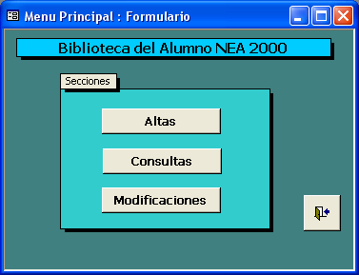

Formulario Altas
El formulario de Altas permite al administrador de la Biblioteca incorporar nuevos Socios y Libros. Además, previo a la incorporación de un Libro, si es preciso, permite ingresar nuevos Temas que comience a manejar la Biblioteca y otras Condiciones de Libros que no hayan sido tenidas en cuenta previamente.
Por último permite realizar los Préstamos de los Libros disponibles a los Socios que se encuentran habilitados para hacerlo, esto es que no son Morosos ni en el Pago de la cuota mensual ni en las Devoluciones de otros libros. En dicho formulario también se procede a reducir el stock del libro prestado.
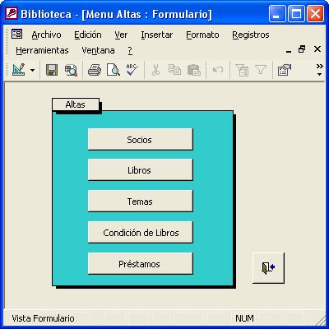

Alta de Socios
El alta de los asociados se efectúa mediante el siguiente formulario.
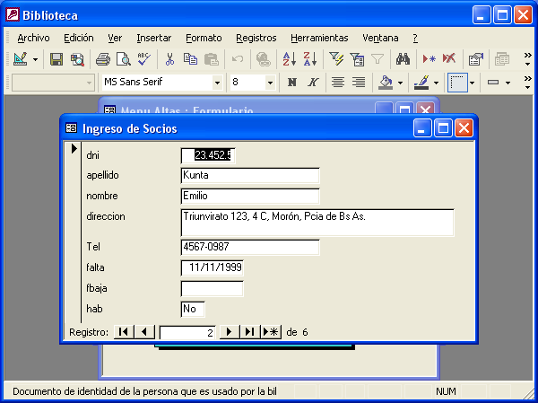

Alta de Libros
El formulario de alta de libros se efectúa mediante el siguiente formulario.
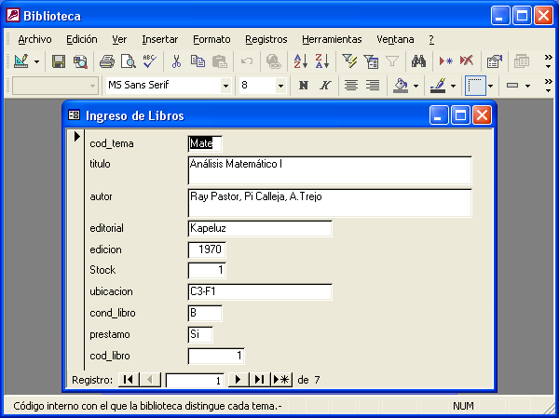

Préstamos
El siguiente formulario permite efectuar los préstamos de libros a un socio. En el mismo se verifica la incorporación de la fecha de retiro del mismo, así como también la condición del libro al momento de retirar. El stock debe reducirse en una unidad al momento de efectuar el préstamo.
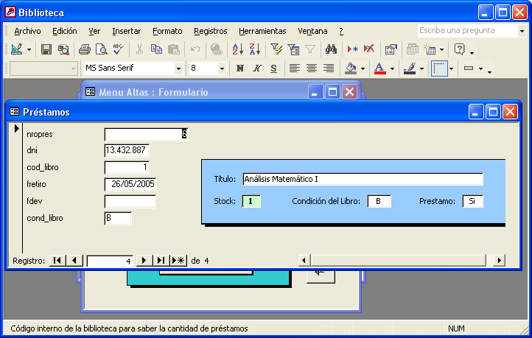

Formulario Consultas
El formulario de Consultas permite efectuar las consultas necesarias para identificar un Libro ya sea por su Autor, por el Tema al cual pertenece, o directamente por su Título.
Además es posible identificar que Socios se encuentran Morosos ya sea porque tienen uno o más períodos impagos, o porque no han devuelto libros que han retirado tiempo atrás.
Por último, al momento de efectuar el Préstamo de un libro, existe una consulta que permite obtener tanto el estado del libro y su disponibilidad, como la situación del socio que desea retirarlo. Esta consulta permite tomar una decisión al momento de prestar dicho libro al asociado.
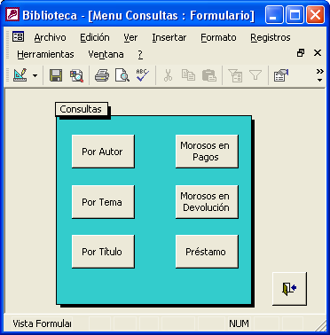

Consulta por Autor
La búsqueda de un libro puede hacerse conociendo el Autor, el cual debe seleccionarse de una lista de autores disponibles en la Biblioteca. Habiendo hecho esto se presenta en el formulario una lista de los libros de dicho autor. Al posicionarse sobre uno de los libros se muestra el detalle de la información catalogada de dicho libro (su condición, cantidad disponible, etc.).
A continuación se presenta el formulario correspondiente a dicha consulta. De forma similar se producen las consultas por Tema, proveyendo una lista de temas disponibles, y por Título, con todos los títulos de los libros en existencia.
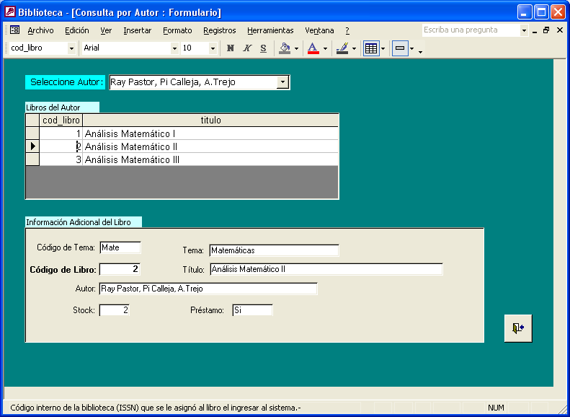

Morosos en Pago
Puede listarse los socios que, a una fecha determinada, se encuentran morosos en el pago de la cuota social (de la misma forma se procede para los morosos en la devolución de libros). Esta información permite efectuar el reclamo correspondiente para que cada socio se ponga al día con la cuota.
Para ello, primero se solicita el ingreso de la fecha a partir de la cual se considerará a un socio como moroso.
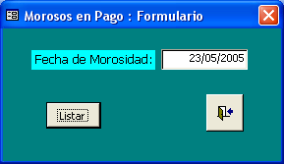
Presionando Listar, se obtiene el listado con todos los Morosos en el pago de la cuota, tal como se muestra en el formulario resultante.
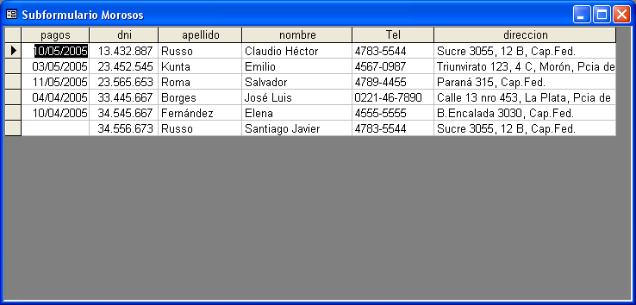

Préstamo
En este formulario, ingresando el número de socio (DNI de la persona) y el código de libro, puede consultarse tanto si el socio se encuentra en condiciones de recibir un libro en préstamo, como si el libro solicitado se encuentra en condiciones de ser entregado.
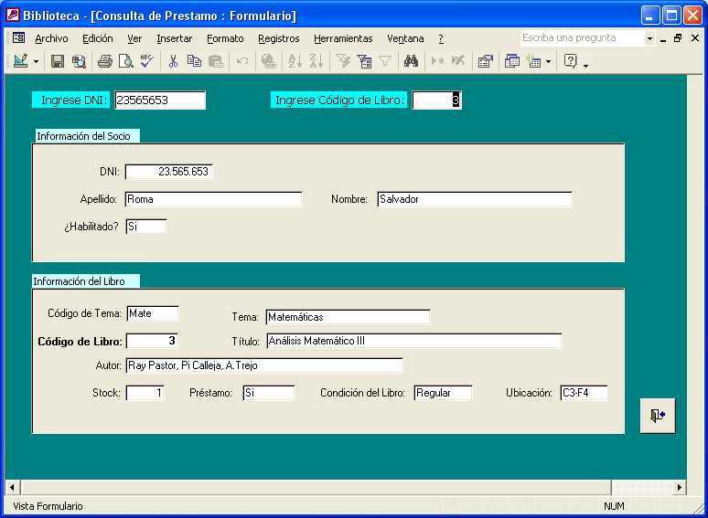

Formulario Modificaciones
El formulario de Modificaciones incorpora facilidades como la Devolución de Libros retirados, la cual permite registrar la devolución de un libro incorporando la fecha de la devolución, así como también incrementar el stock y aplicar un recargo al asociado por haberlo entregado fuera de fecha.
Otras facilidades de este formulario consisten en la modificación de los Datos de los Socios y de los Libros, y una muy importante que consiste en la registración de la Fecha de Pago de la cuota social.

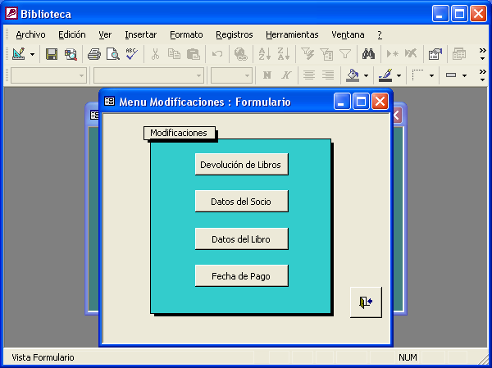

Devolución de Libros
Para poder efectuar la Devolución de un Libro, primeramente debe ingresarse el código de Libro y el número de Préstamo efectuado, como se muestra en el formulario a continuación.
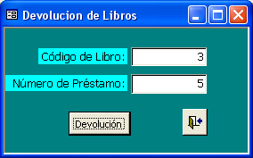
Presionando sobre el botón Devolución se presenta un formulario donde se solicita el ingreso de la fecha de devolución. Si fue a destiempo, se procede a indicar el recargo, y dado que se incorpora nuevamente el libro a la Biblioteca, se debe sumar una unidad al stock.
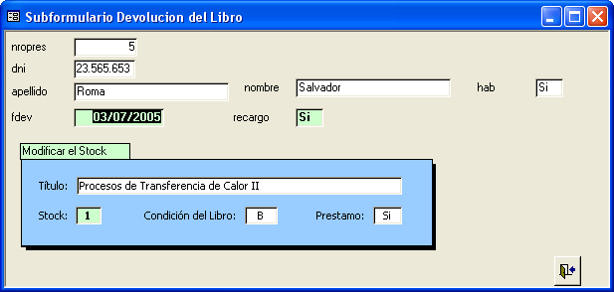

Datos del Socio
Los datos del socio pueden ser modificados ingresando el número de asociado (DNI), y luego presionando en el botón Modificar.
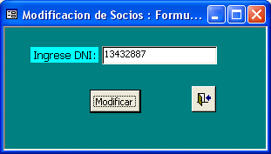
Luego de esto se presentan los datos del asociado a modificar, tal como aparece en el siguiente formulario.
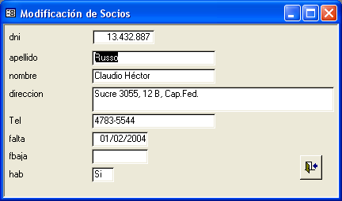
De manera similar, pueden modificarse los datos de los Libros.

Fecha de Pago
En caso de efectuar un pago, debe ingresarse la novedad en el sistema para poder permitir que el asociado se lleve un libro. Para ello se ingresa en el siguiente formulario el número de asociado (DNI) y luego se presiona sobre el botón Modificar.
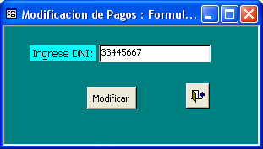

El sistema presentará un nuevo formulario con el nombre y apellido para validar que sea el usuario correcto, y la fecha de pago a modificar.
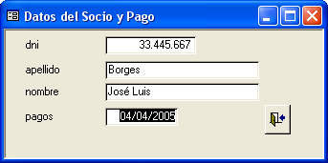

Control y Mantenimiento
Periódicamente se efectuará un Control del sistema para evaluar el estado de las estructuras de datos, y si la base de datos ha alcanzado proporciones que requieran su reorganización o el reemplazo de la unidad de disco por una de mayor capacidad.
Por otro lado, se analizará el estado del uso del sistema, cual es el impacto que ha tenido su uso y cualquier mejora propuesta por los usuarios, todo lo cual se evaluará y elevará a consideración para su incorporación en una nueva entrega del mismo.

